Měření velikosti úhlů 20.1.2020
Vzdálenost mezi jednotlivými číslicemi představuje úhel o velikosti 30°
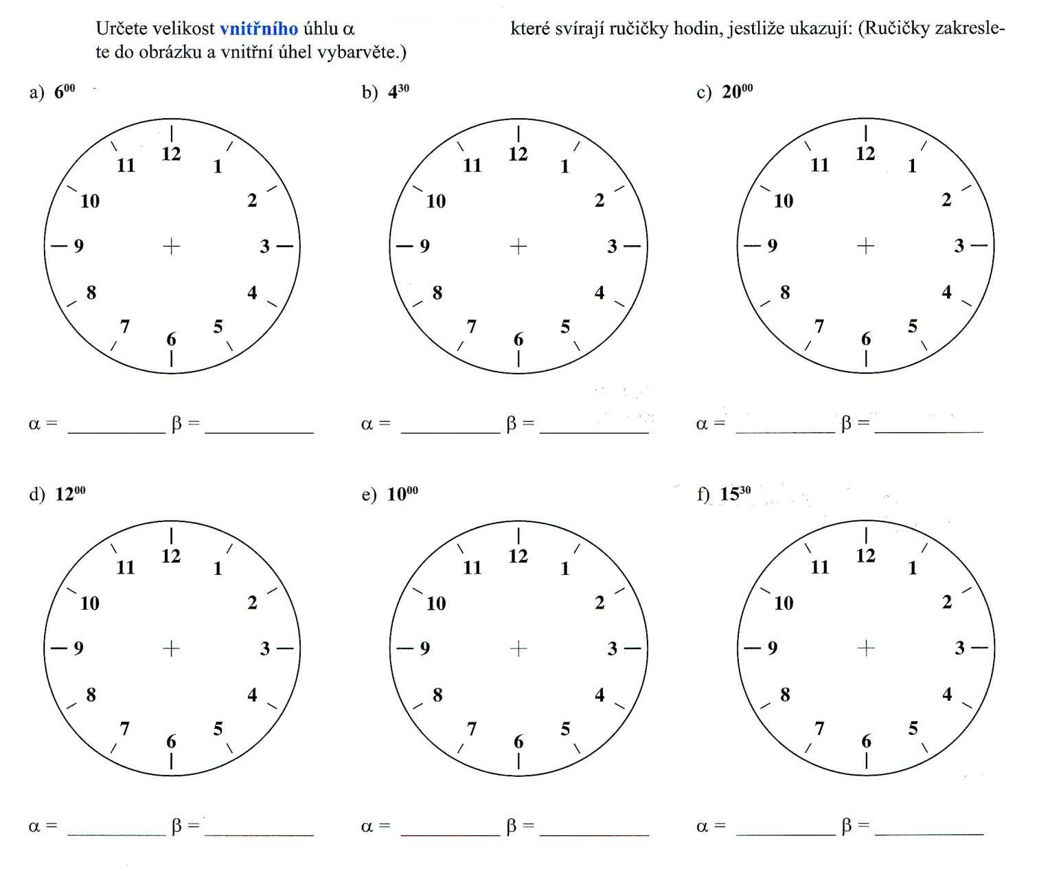
1)
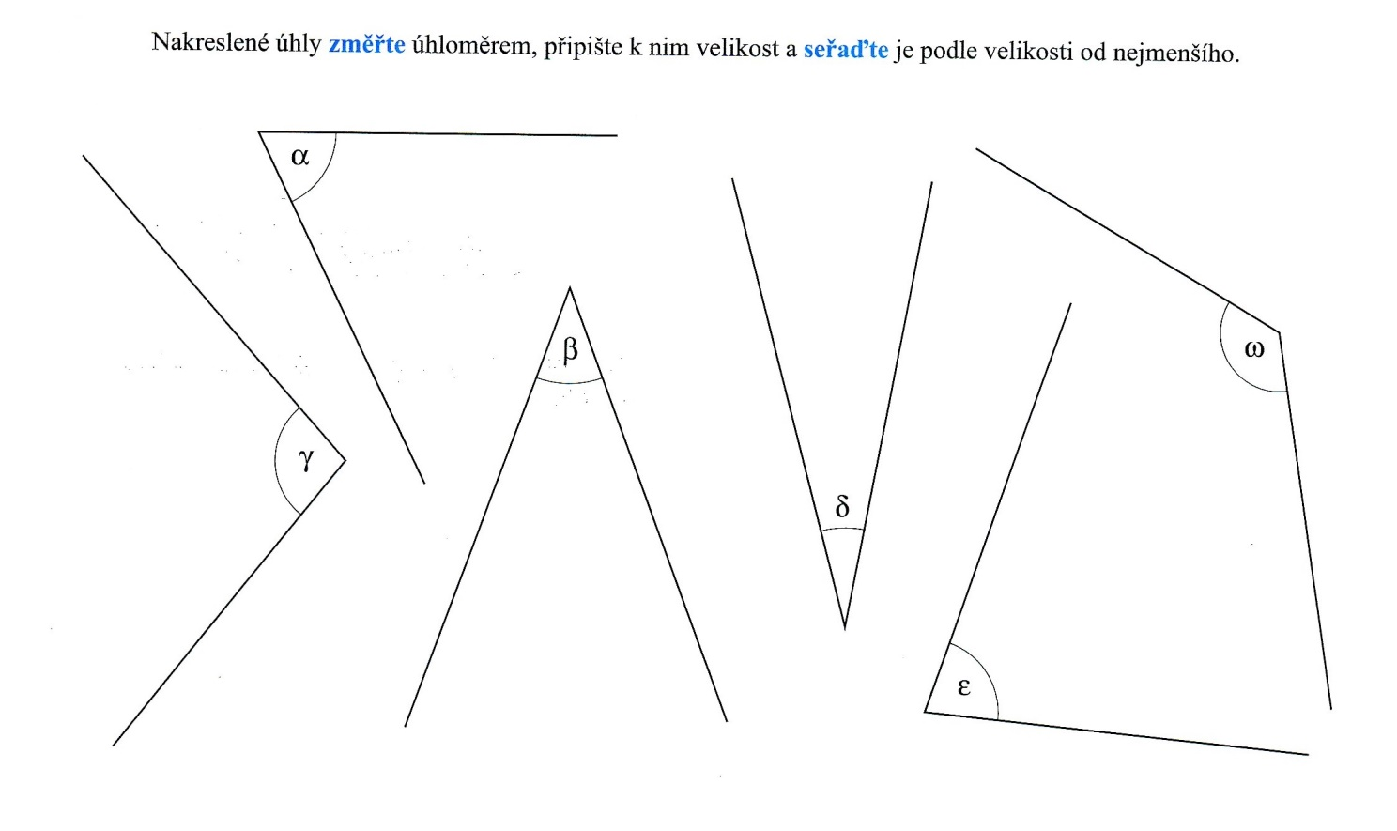
2)

